**Поволжский государственный университет телекоммуникаций и информатики**

**Отчёт по дисциплине «Разработка клиентской части web-приложений»**

**Лабораторная работа №5.**

**«Вставка изображений на веб страницу.»**

Цели:

- научиться выполнять вставку изображений на страницу

- закрепить знания о абзацах

- закрепить знания о форматировании текста

**Выполнил студент группы ИВТ-23**

**Ермишин Максим**

1.Скачать архив с файлами Media_lab_5.zip с сайта

2. Распаковать его содержимое в папку Lab_5

3. В каталоге Lab_5 создать html файл index.html

4. Написать в файле основную структуру страницы

5. Написать название вкладки «Изображения на сайте»

6. Добавить на страницу заголовок 1 уровня, содержащий ваши ФИО

7. Добавить на страницу заголовок 2 уровня с текстом «Удивительная природа», выровнять его по центру.

8. Добавьте текстовый абзац с текстом :

У природы есть необычная сила - удивлять. В высоких горах, обширных лугах и огромных океанах можно найти настоящие природные чудеса. Но иногда наш мир открывается не просто удивительным, а и очень странным. Далее будут показаны самые странные уголки на нашей планете.

9. выровняйте данный абзац по центру экрана и задайте ему курсивное начертание

10. Вставьте изображение из папки Lab_5 с именем Image1.jpg с помощью тега **Ошибка! Не указано имя файла.**Код для вставки изображения будет выглядеть следующим образом :

11. выровняйте изображение по центру используя атрибут Align=center

12. добавьте абзац с текстом:

Озеро Хевиз является крупнейшим термальным озером в Европе и местом для тех, кто хочет поправить здоровье, купаясь в его целебных водах. В озере живет огромное количество синих, зеленых водорослей и бактерий, которые лечат недуги людей.

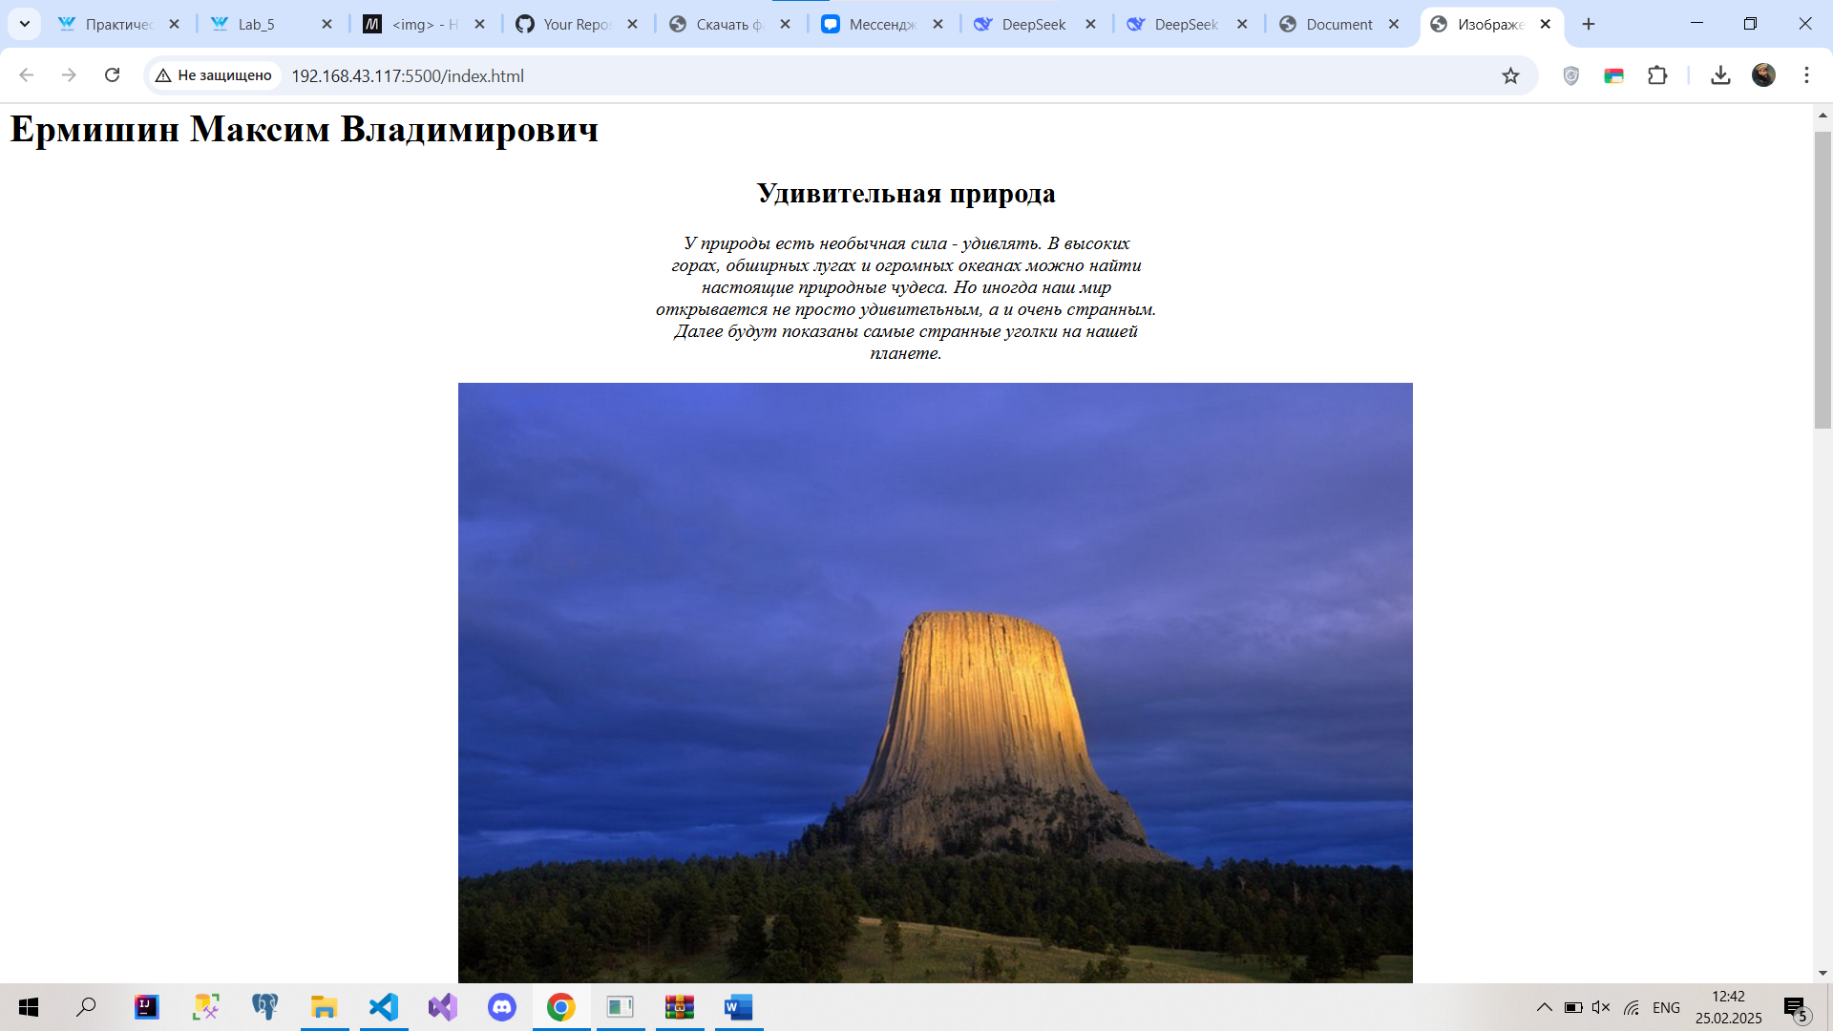

Практическое задание

1. Создать веб страницу содержащую: - ФИО (заголовок 1 уровня) - Аватар (изображение 200 на 200 пикселей) - абзац «Мои увлечения»

2. задать цвет фона и цвет текста на свой выбор.

3. Сделать акцент на словах в абзаце увлечения с помощью выделения слов жирным и курсивным начертанием.

4. добавить изображение с фото интересного места в мире и добавить к нему описание

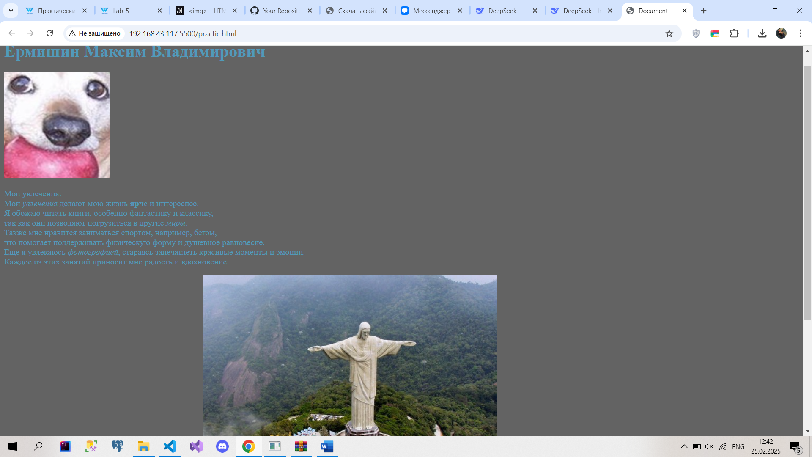

<!DOCTYPE html>

<html lang="en">

<head>

    <meta charset="UTF-8">

    <meta name="viewport" content="width=device-width, initial-scale=1.0">

    <title>Document</title>

</head>

<body bgcolor="#636363" text="#519aba">

    <h1>Ермишин Максим Владимирович</h1>

    <img src="Media_lab_5/avatar.jpg">

    <P>

        Мои увлечения:<br>

        Мои <em>увлечения</em> делают мою жизнь <strong>ярче</strong> и интереснее. <br>

        Я обожаю читать книги, особенно фантастику и классику, <br>

        так как они позволяют погрузиться в другие <em>миры</em>. <br>

        Также мне нравится заниматься спортом, например, бегом, <br>

        что помогает поддерживать физическую форму и душевное равновесие. <br>

        Еще я увлекаюсь <em>фотографией</em>, стараясь запечатлеть красивые моменты и эмоции. <br>

        Каждое из этих занятий приносит мне радость и вдохновение.<br>

    </P>

    <img src="Media_lab_5/245_98484.jpg" style="margin-left: 25%;" >

    <p>

        Статуя Христа Искупителя — это знаменитый монумент, <br>

        расположенный на вершине горы Корковаду в Рио-де-Жанейро, Бразилия. <br>

        Высотой 30 метров, она является одним из самых узнаваемых символов <br>

        страны и христианства. Со смотровой площадки у подножия статуи <br>

        открывается потрясающий вид на город, пляжи и Атлантический океан. <br>

        Это место привлекает миллионы туристов ежегодно, сочетая в себе <br>

        религиозное значение и природную красоту.<br>

    </p>

</body>

</html>